BAB I

PENDAHULUAN

Latar Belakang Penelitian
Bulan Ramadhan merupakan salah satu momen penting dalam kalender umat Islam yang memiliki dampak signifikan terhadap dinamika sosial maupun ekonomi di Indonesia. Sebagai negara dengan mayoritas penduduk beragama Islam, berbagai aktivitas keagamaan, budaya, dan konsumsi masyarakat mengalami perubahan pola yang cukup mencolok selama periode ini. Perubahan tersebut kemudian memengaruhi pergerakan ekonomi nasional, baik dari sisi permintaan maupun penawaran.
Secara umum, Ramadhan ditandai dengan meningkatnya konsumsi rumah tangga. Kebutuhan masyarakat terhadap bahan makanan, minuman untuk berbuka dan sahur, pakaian, hingga persiapan Hari Raya Idulfitri mendorong naiknya aktivitas perdagangan di berbagai sektor, terutama sektor makanan-minuman, ritel, dan transportasi. Fenomena musiman seperti kenaikan harga pangan, meningkatnya permintaan barang konsumsi, serta aktivitas belanja menjelang Lebaran menjadi faktor yang mendorong pertumbuhan ekonomi jangka pendek. Namun, peningkatan konsumsi ini juga diiringi dengan kenaikan harga berbagai kebutuhan pokok yang dapat memengaruhi daya beli masyarakat.
Kebutuhan pangan (makanan) merupakan hal yang tidak bisa ditawar atau ditunda, karena hal tersebut menyangkut keberlangsungan manusia dalam bertahan hidup. Kebutuhan pangan (makanan) ini akan meningkat, terlebih mendekati Hari Raya Idul Fitri, yang biasanya mengakibatkan lonjakan harga yang cukup tinggi (Fauziah et al., 2022). Menurut data Badan Pusat Statistik (BPS), selama Ramadan hingga Lebaran 2025 terjadi kenaikan harga komoditas sembako signifikan: bawang merah naik 24,07%, cabai rawit 13,67%, dan daging ayam 1,64% (Damayanti, 2025). Berikut adalah daftar kenaikan harga pada bulan Ramadan tahun 2025 menurut laman Good Stats oleh (Fauzan, 2025) :
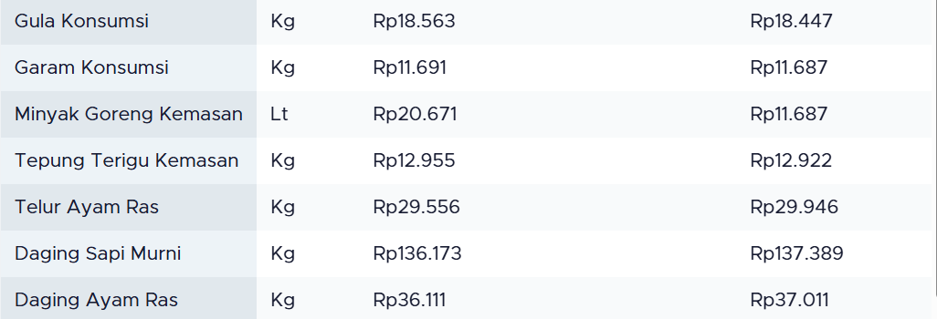
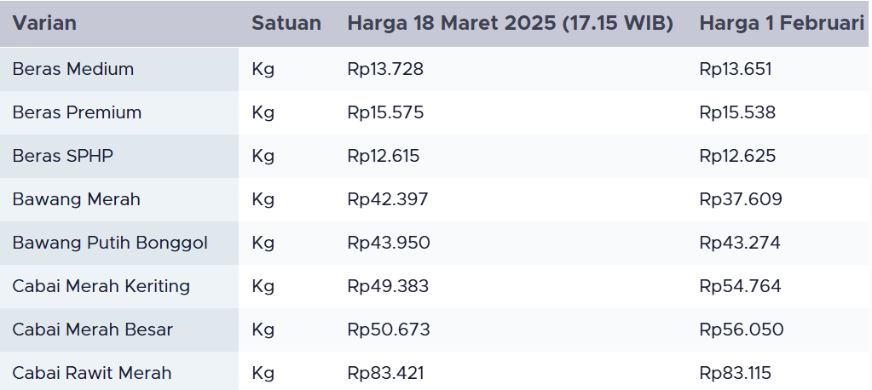
Gambar 1. 1 Kenaikan Harga Sembako Ramadhan 2025

Kondisi ini mengindikasikan bahwa tekanan inflasi pada periode Ramadhan menjadi faktor penting yang memengaruhi perilaku konsumsi masyarakat.

Di sisi lain, kondisi ekonomi yang tidak sepenuhnya stabil menyebabkan masyarakat menjadi lebih berhati-hati dalam melakukan pengeluaran, termasuk dalam memenuhi kebutuhan Hari Raya. Harian Ekonomi Neraca mencatat bahwa meskipun sektor UMKM pangan dan hampers mengalami lonjakan pesanan, konsumen pada tahun 2025 cenderung lebih selektif dalam berbelanja akibat ketidakpastian ekonomi (Baderi, 2025). Hal ini mendorong perubahan perilaku konsumsi, di mana masyarakat lebih memilih melakukan pembelian secara bertahap melalui paket Lebaran dibandingkan melakukan pembelian dalam jumlah besar sekaligus.
Fenomena tersebut mendorong berkembangnya bisnis paket Lebaran yang menawarkan berbagai kebutuhan dalam satu paket, seperti sembako, makanan, minuman, hingga peralatan rumah tangga. Kota Bandung sebagai salah satu wilayah dengan tingkat persaingan usaha yang tinggi turut mengalami peningkatan jumlah pelaku usaha di sektor ini. Banyaknya alternatif pilihan membuat konsumen memiliki keleluasaan dalam menentukan produk yang sesuai dengan kebutuhan dan preferensi mereka. Akibatnya, tingkat persaingan menjadi semakin ketat dan perusahaan dituntut untuk mampu mempertahankan pelanggan agar tidak beralih ke kompetitor.
PT Raja Paket Lebaran merupakan salah satu perusahaan yang bergerak di bidang penyediaan paket Lebaran dengan variasi produk yang cukup lengkap. Perusahaan ini telah beroperasi selama kurang lebih 13 tahun dan menyediakan berbagai jenis paket, mulai dari sembako, makanan dan minuman, hingga peralatan rumah tangga. Sistem penjualan yang diterapkan berupa cicilan mingguan selama kurang lebih 44 minggu menjadi salah satu keunggulan yang memberikan kemudahan bagi pelanggan dalam memenuhi kebutuhan Lebaran.
Namun demikian, dalam lima tahun terakhir, khususnya pasca pandemi Covid-19, PT Raja Paket Lebaran mengalami penurunan penjualan yang cukup signifikan, yaitu sekitar 30% hingga tahun 2025. Penurunan ini juga berdampak pada pengurangan jumlah karyawan dari 10 orang menjadi 5 orang. Kondisi ini menunjukkan adanya permasalahan dalam mempertahankan kinerja bisnis, yang salah satunya berkaitan erat dengan loyalitas pelanggan. PT Raja Paket Lebaran merupakan salah satu pelaku usaha yang bergerak di bidang penyediaan paket Lebaran dengan variasi produk yang cukup lengkap, mulai dari paket sembako, paket bumbu dapur, paket makanan dan minuman, hingga paket perabot rumah tangga, lemari, dan handphone. Meskipun memiliki kelengkapan produk, PT Raja Paket Lebaran tetap menghadapi persaingan yang ketat dari berbagai pelaku usaha sejenis yang juga beroperasi di wilayah Bandung.
Beberapa kompetitor yang turut memperketat persaingan di antaranya adalah Paket Momi Hebat, Pusat Parcel by Delovery, dan Anugerah Paket Lebaran. Paket Momi Hebat yang telah beroperasi sejak tahun 2010 memiliki keunggulan dalam segmentasi pasar yang spesifik, seperti paket Lebaran untuk anak, ibu, serta paket premium, disertai dengan pemberian uang tunai sesuai kategori paket. Pusat Parcel by Delovery berfokus pada penyediaan parcel dan hampers lebaran eksklusif yang menyasar segmen konsumen tertentu di Kota Bandung. Sementara itu, Anugerah Paket Lebaran menawarkan produk yang relatif serupa dengan PT Raja Paket Lebaran, khususnya paket sembako dan perabot rumah tangga, dengan variasi tambahan seperti lemari jati, kompor, kasur, dan sofa.
Keberadaan berbagai kompetitor dengan keunggulan dan diferensiasi masing-masing tersebut menunjukkan bahwa tingkat persaingan dalam bisnis paket lebaran di Kota Bandung tergolong tinggi. Kondisi ini menyebabkan konsumen memiliki banyak pilihan, sehingga potensi perpindahan pelanggan menjadi semakin besar apabila perusahaan tidak mampu memberikan nilai tambah yang dirasakan secara langsung oleh pelanggan.
Tingginya tingkat persaingan usaha paket lebaran di Kota Bandung menuntut PT Raja Paket Lebaran untuk tidak hanya bersaing dari sisi produk dan harga, tetapi juga dari kemampuan perusahaan dalam memahami karakteristik pasar lokal serta membangun hubungan jangka panjang dengan pelanggan. Oleh karena itu, penerapan local marketing menjadi penting untuk menyesuaikan strategi pemasaran dengan kondisi dan kebutuhan masyarakat setempat, sedangkan relationship marketing diperlukan untuk menciptakan kedekatan, kepercayaan, dan loyalitas pelanggan. Berdasarkan kondisi tersebut, penelitian mengenai pengaruh local marketing dan relationship marketing terhadap loyalitas pelanggan pada PT Raja Paket Lebaran menjadi penting untuk dilakukan guna mengidentifikasi peran kedua strategi pemasaran tersebut dalam menghadapi persaingan dan mempertahankan loyalitas pelanggan.

Tabel 1. 1 Hasil Pra-Survey Penelitian Loyalitas Pelanggan
No | Pertanyaan | Jawaban Responden
No | Pertanyaan | Ya | Tidak
1 | Apakah Anda selalu membeli ulang setiap taun kepada PT Raja Paket Lebaran? | 72.7% | 27.3%
2 | Apakah Anda merekomendasikan PT Raja Paket Lebaran kepada Keluarga atau teman? | 9.1% | 90.9%
3 | Apakah Anda berpikir untuk pindah kepada merek lain? | 81.8% | 18.2%
4 | Apakah Anda puas terhadap kinerja PT Raja Paket Lebaran? | 27.3% | 72.7%
Sumber: Hasil Pra-Survei Peneliti

Berdasarkan hasil pra-survey pada Tabel 1.1, dapat diketahui bahwa loyalitas pelanggan PT Raja Paket Lebaran masih menunjukkan beberapa permasalahan, yaitu sebagai berikut :
- Pelanggan tidak bersedia untuk merekomendasikan PT Raja Paket Lebaran kepada keluarga atau kerabat.
- Pelanggan merasa tidak puas terhadap kinerja dari PT Raja Lebaran, seperti pengiriman paket tidak sesuai dengan waktu yang telah dijanjikan.
Permasalah tersebut disebabkan oleh:

- Local Marketing
Tabel 1. 2 Hasil Pra-Survey Penelitian Local Marketing
No | Pertanyaan | Jawaban Responden
No | Pertanyaan | Ya | Tidak
1 | Apakah varian produk sudah sesuai dengan yang Anda inginkan? | 36.4% | 63.6%
2 | Apakah promosi dari PT Raja Paket Lebaran melalui komunitas local? | 36.4% | 63.6%
3 | Apakah PT Raja Paket Lebaran terlibat dalam kegiatan masyarakat lokal? | 9.1% | 90.9%
4 | Apakah lokasi dan layanan PT Raja Paket Lebaran mudah dijangkau? | 90.9% | 9.1%
Sumber: Hasil Pra-Survei Peneliti

Berdasarkan hasil pra-survey pada Tabel 1.2, dapat diketahui bahwa local Marketing dari PT Raja Paket Lebaran masih menunjukkan sebagai berikut:
- Varian produk dari PT Raja Paket Lebaran masih belum sesuai dengan keinginan pelanggan
- Promosi dari PT Raja Paket Lebaran tidak melalui komunitas lokal, seperti karang taruna.
- PT Raja Paket Lebaran tidak terlibat atau berkontribusi dalam kegiatan lokal, seperti acara 17 agustus.
- Relationship Marketing

Tabel 1. 3 Hasil Pra-Survey Penelitian Relationship Marketing
No | Pertanyaan | Jawaban Responden
No | Pertanyaan | Ya | Tidak
1 | Apakah PT Raja Paket Lebaran memiliki komunikasi yang responsive? | 37.3% | 62.7%
2 | Apakah kualitas produk dari PT Raja Paket Lebaran sudah cukup baik? | 27.3% | 72.7%
3 | Apakah PT Raja Paket Lebaran menjaga hubungan dengan pelanggan? | 100% | 0%
4 | Apakah PT Raja Paket Lebaran selalu tanggap dalam menangani complain? | 9.1 | 90.9%
5 | Apakah Pelayanan dari PT Raja Paket Lebaran sangat baik dan ramah? | 100% | 0%
Sumber: Hasil Pra-Survei Peneliti

Berdasarkan hasil pra-survey pada Tabel 1.3, dapat diketahui bahwa relationship marketing dari PT Raja Paket Lebaran masih menunjukkan sebagai berikut:
- PT Raja Paket Lebaran tidak menunjukan komunikasi yang responsive, seperti tidak sigap dalam menangani pesan dari pelanggan.
- Kualitas produk yang belum baik dari PT Raja Paket lebaran, seperti produk buah atau sayur yang tidak segar.
- Penanganan keluhan pelanggan dari PT Raja Paket Lebaran yang belum maksimal, seperti tidak menindaklanjuti keluhan dari pelanggan.
Dari permasalahan-permasalahan tersebut, diperlukannya penelitian yang lebih mendalam tentang bagaimana local marketing dan relationship marketing dapat mempengaruhi loyalitas pelanggan. Dengan penjelasan tersebut, peneliti akan melaksanakan penelitian dengan judul “Pengaruh Local Marketing dan Relationship Marketing Terhadap Loyalitas Pelanggan Terhadap PT Raja Paket Lebaran”.

Perumusan Masalah
Berdasarkan uraian latar belakang dan batasan ruang lingkup permasalahan tersebut, maka perumusan masalah dalam penelitian ini adalah sebagai berikut:
- Bagaimana gambaran umum PT Raja Paket Lebaran?
- Bagaimana gambaran local marketing dan Relationship Marketing pada PT Raja Paket Lebaran?
- Seberapa besar pengaruh local marketing dan relationship marketing terhadap loyalitas pelanggan pada PT Raja Paket Lebaran?

Tujuan Penelitian
Tujuan penelitian ini disusun sebagai upaya untuk menjelaskan arah penelitian serta apa yang ingin dicapai dalam kajian mengenai pengaruh local marketing dan relationship marketing terhadap loyalitas pelanggan pada PT Raja Paket Lebaran. Berdasarkan perumusan masalah yang telah ditetapkan, tujuan penelitian ini adalah:
- Untuk mengetahui gambaran umum PT Raja Paket Lebaran.
- Untuk mengetahui dan mendeskripsikan penerapan local marketing dan relationship marketing pada PT Raja Paket Lebaran.
- Untuk mengetahui berapa besar pengaruh local marketing dan relationship marketing terhadap loyalitas pelanggan pada PT Raja Paket Lebaran.

Kegunaan Penelitian
Penelitian ini diharapkan dapat memberikan manfaat baik secara teoritis maupun praktif, sebagai berikut:
- Kegunaan penelitian secara teoritis, hasil penelitian ini diharapkan dapat;
- Menambah dan memperkaya kajian ilmiah dalam bidang pemasaran, khususnya terkait teori mengenai local marketing, relationship marketing, dan loyalitas pelanggan.
- Menjadi referensi bagi peneliti berikutnya dalam melakukan penelitian sejenis, terutama dalam konteks pemasaran berbasis hubungan jangka panjang dan pendekatan pemasaran lokal.
- Mendukung pengembangan teori dengan memberikan bukti empiris mengenai pengaruh local marketing dan relationship marketing terhadap loyalitas pelanggan.
- Kegunaan penelitian secara praktis, hasil penelitian ini diharapkan dapat;
- Memberikan masukan bagi PT Raja Paket Lebaran dalam merumuskan strategi pemasaran yang lebih efektif untuk meningkatkan loyalitas pelanggan.
- Menjadi dasar pertimbangan dalam pengambilan keputusan terkait peningkatan pelayanan, hubungan pelanggan, dan penyesuaian strategi pemasaran dengan karakteristik pasar local.
- Membantu perusahaan memahami faktor-faktor yang mendorong loyalitas pelanggan sehingga dapat meningkatkan daya saing usaha.

Lokasi dan Lamanya Penelitian
- Lokasi Penelitian
Lokasi penelitian merupakan tempat dimana peneliti melakukan pengumpulan data yang berkaitan dengan variabel penelitian. Penelitian ini akan dilakukan pada PT Raja Paket Lebaran yang beralamat di Jl. Sukamulya No.5, Sukagalih, Kec. Sukajadi, Kota Bandung, Jawa Barat 40163.
- Lamanya Penelitian
Penelitian ini dilaksanakan pada bulan Oktober 2025 sampai dengan bulan Maret 2026, atau kurang lebih selama 6 bulan. Lamanya penelitian ini terhitung mulai dari observasi awal, penyusunan instrument, pengumpulan data, pengolahan data, hingga penyusunan laporan akhir penelitian.
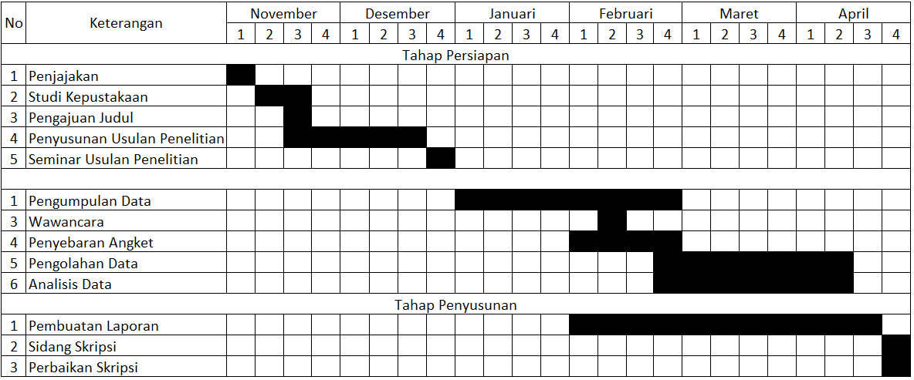
Tabel 1. 4 Tabel Jadwal Kegiatan

